**Klimplanten**

Tegeltuinactie 2020

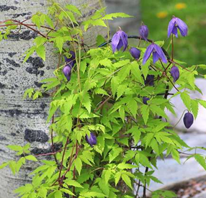

Alpenbosrank

Groeikracht: Sterk, gemiddeld 2 meter per jaar  
Hoogte: Tot 5 meter   
Standplaats: schaduw  
Kenmerken: bloei in het voorjaar, mooie klokvormige bloemen  
Wintergroen: nee

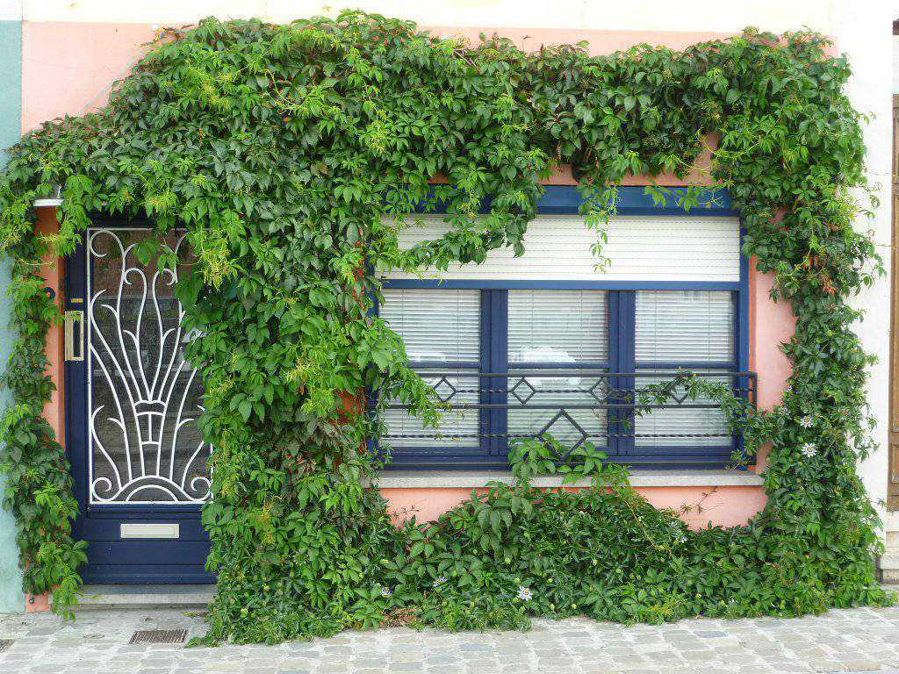

**Passieflora**

Groeikracht: Sterk, tot 6 meter per jaar  
Hoogte: Tot 9 m   
Standplaats: zon  
Kenmerken: veel grote bloemen over een lange periode   
Wintergroen: gedeeltelijk

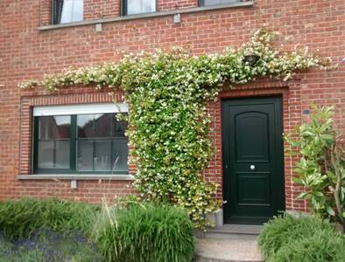

**Toscaanse jasmijn**

Groeikracht: traag, 1 meter per jaar  
Hoogte: Tot 6 m   
Standplaats: zon  
Kenmerken: bloei voorjaar, herfstverkleuring, aangename geur  
Wintergroen: ja

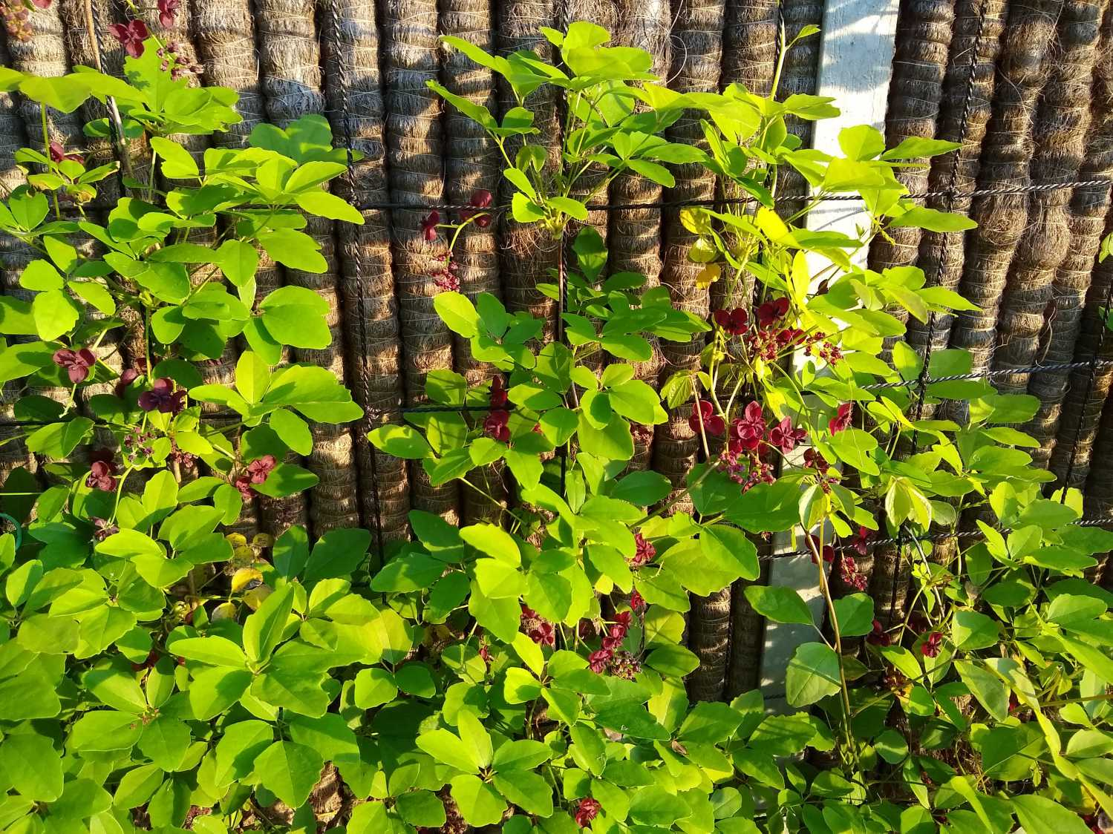

**Klimaugurk**

Groeikracht: Sterk, 4 meter per jaar  
Hoogte: Tot 12 meter   
Standplaats: Schaduw, halfschaduw  
Kenmerken: Eetbare vrucht, lichte geur  
Wintergroen: Gedeeltelijk

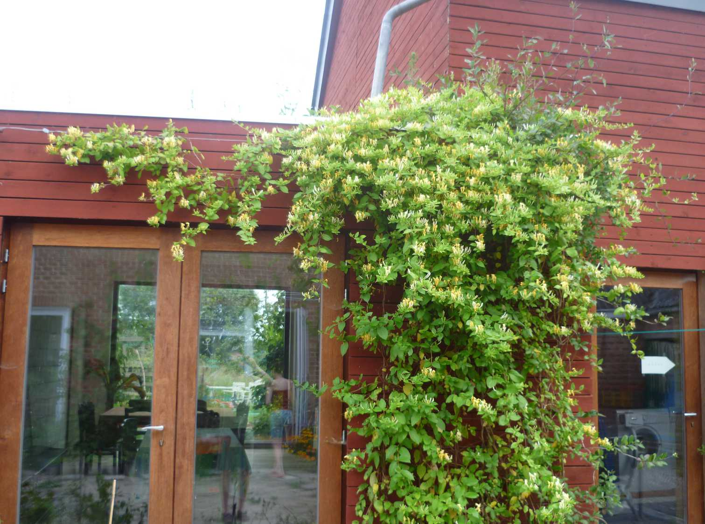

**Japanse kamperfoelie**

Groeikracht: gemiddeld, 2 meter per jaar  
Hoogte: Tot 6 meter  
Standplaats: Schaduw, halfschaduw  
Kenmerken: Lange bloei, insectvriendelijk, aangename geur  
Wintergroen: Gedeeltelijk

**Klimhulpen**

De klimhulpen kunnen tot een maximale hoogte van 6 meter worden geïnstalleerd. Hou echter rekening met het toekomstig onderhoud, we adviseren een maximale hoogte van 2 tot 3 meter. Je kan de klimhulp in horizontale of verticale richting laten plaatsen. Ook een horizontale verlenging (zie voorbeeld) behoort tot de mogelijkheden. Zo kan je klimplant een mooie groene sluier vormen boven je ramen en voordeur.

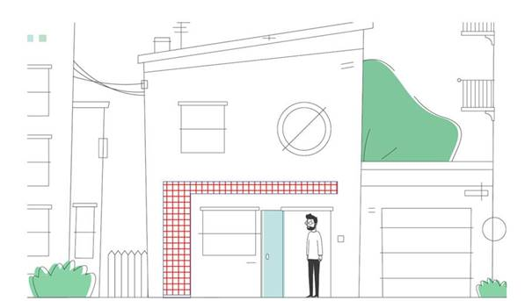

De klimhulpen die de stad Hasselt laat installeren zullen, afhankelijk van de beschikbare plaats, bestaan uit een roestvrijstalen raster of een roestvrijstalen draad. Duurzame en stevige materialen die met de nodige zorg en aandacht tegen je woning worden geplaatst. De materialen vormen een zeer geschikte klimhulp voor alle types klimplanten. (zie voorbeeld)

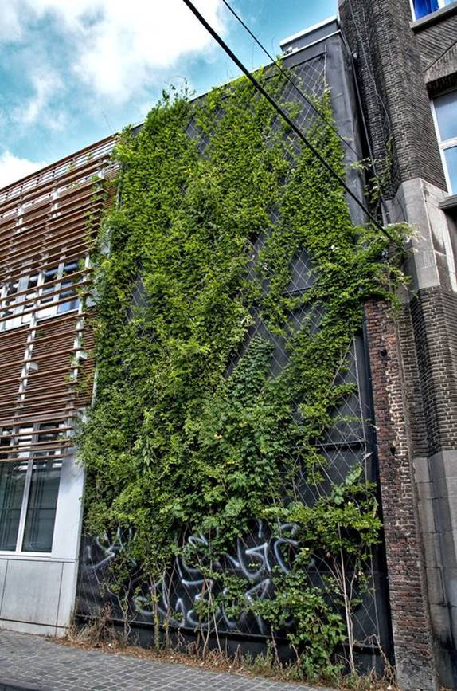  
Voorbeeld roestvrijstalen raster

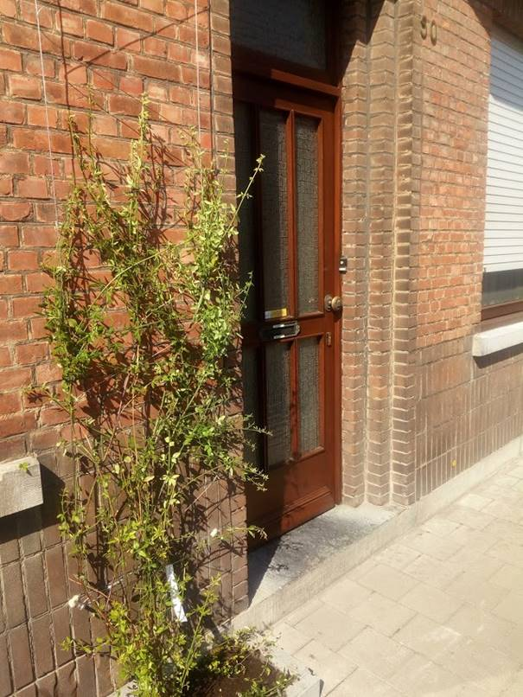  
Voorbeeld roestvrijstalen draad

contact

Dienst Groen

T 011 23 90 00

groen@hasselt.be